Министерство образования и науки Калужской области

Государственное бюджетное учреждение Калужской области
«Учебно-методический центр военно-патриотического воспитания и подготовки граждан к военной службе»

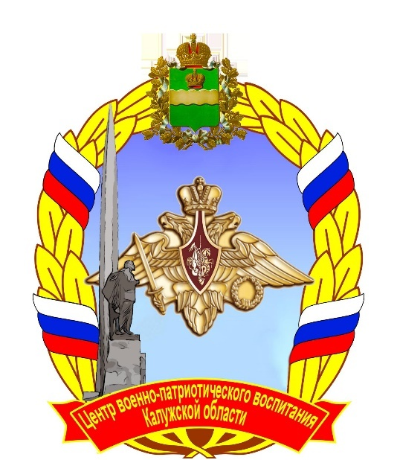

Методические рекомендации
по реализации проекта «Военная Юность»
на территории муниципальных образований
Калужской области

Разработчик:
Зав. организационно-
методическим отделом
Я.Ю. Леонтьев

Калуга-2018
Пояснительная записка
Историческая память о Великой отечественной войне 1941-1945 гг. является одной из основ исторического сознания российского народа, которая, выполняет консолидирующую, объединяющую функцию. Память о событиях войны несет заряд духовного единения российского общества при всей сложности его социальной структуры и социально-экономических различий.
Прошлое нашей страны, каким бы трудным оно ни было, это общее достояние граждан, а его изучение и сохранение в памяти народной – важнейшая патриотическая, нравственная и культурная задача.
Великая Отечественная война несет еще много нераскрытых страниц своей истории и такие страницы, которые можно сложить в целую книгу, это участие молодежи в войне. Ребята бежали на войну, прибавляли себе годы, чтобы записаться через военкомат, по стечению обстоятельств становились «сыном полка». Уходили на помощь партизанам, сбегали из оккупированных городов и сёл. «Тимуровские» и «Молодогвардейские» настроения вдохновляли молодых ребят и девушек на служение Отечеству в военные годы. Именно судьбы этих участников войны, и лягут в основу проекта «Военная юность».
К сожалению, на современном этапе мы вынуждены говорить о том, что память народа о Великой Отечественной Войне ослабевает и растворяется, а роль молодежи основательно не изучена и не архивирована. С естественным уходом ветеранов – свидетелей событий историческая память меняется, приобретает новые оттенки, становится менее достоверной и более насыщенной «реальностями» дня сегодняшнего. На сегодняшний момент память о Великой Отечественной Войне представляет собой систему как правдивых и истинных, так и ложных, искажённых знаний, представлений, понятий и образов. К сожалению, в связи с тем, что ряды ветеранов с каждым годом редеют, информация о Великой Отечественной Войне берётся из многообразных источников.
Цель проекта «ВОЕННАЯ ЮНОСТЬ» направлена на создание видеоархива воспоминаний самых молодых участников войны, которым на момент ухода в армию было 18 и менее лет. Ребята, которые служили как в регулярных войсках Советской армии, так и участники партизанского движения, подпольщики, «сыны полков», «молодогвардейцы» и т.д. Создание такого архива будет иметь колоссальное историческое, фактологическое и свидетельское значение для изучения, как отдельных фактов, так и для составления общей картины участия и роли молодежи в Великой отечественной войне. Одним из элементов реализации проекта также станет поисковые работы в среде ветеранов.
Для нынешнего поколения знакомство и изучение исторического подвига молодежи в Великой победе из уст самих ветеранов неоспоримый урок патриотизма, который будет реализован посредством проекта «Военная юность».
Знание своей истории, ее понимание и сопричастность к ней – необходимое условие формирования патриотизма и исторического сознания. В этом проекте мы, сохраняем связь поколений: т.к. именно дети будут воспроизводить «живую память». Именно кадеты как передовая её часть способна реализовать этот проект и в режиме постоянной работы создавать видеоархив.
Великие Люди, Великой Победы уходят от нас практически ежедневно и поэтому проект необходимо реализовывать как первоочередную задачу патриотического воспитания молодежи и сохранения исторической памяти.
Исполнители Проекта:
Учащиеся образовательных организаций, участники патриотических клубов и молодежных объединений, участники казачьих объединений.
Участники Проекта:
Ветераны Великой Отечественной войны, участники Великой Отечественной войны и труженики тыла, отвечающие заданным критериям.
Рекомендация по реализации проекта:
При поддержке местных, региональных и иных Совет ветеранов на местах (Приложение №1) найти тех, кто отвечает критериям: «Сын полка», «Юнга флота», «молодогвардеец», юный подпольщик, юный партизан, работник оборонки, блокадник, года рождения 1925-1930.
Записать с ним интервью, задав ему вопросы в соответствии с утвержденным вопросником (Приложение №2).
Интервью провести в красивом интерьере. Исключить из кадра старые потрепанные стены, мебель, стулья и т.д. Попросить, чтобы ветеран пришел в парадной форме со всеми боевыми наградами или в хорошем костюме, но с наградами. Попросить принести и показать его личные архивные фотографии времен войны и их обязательно сканировать и скан прислать (с его комментариями, что за фото, где и когда было снято и кто изображен).
Запись произвести на обычную видеокамеру со встроенным или отдельным микрофоном. Запись перенести на DVD диск и без монтажа отправить в адрес Координатора проекта, ГБУ КО «УМЦ ВПВ».
Специалисты проведут необходимый монтаж и при необходимости видео и звуковую коррекцию и выложат запись в соответствующий раздел на сайте Координатора проекта. Исходник – первоначальная запись будет переведена в цифровой формат для архивации. Место жительство ветерана для публичной информации предоставляться не будет.
Координатором проекта на территории Калужской области является ГБУ КО «Учебно-методический центр военно-патриотического воспитания и подготовки граждан к военной службе».
Адрес для почтовых отправлений: 248009, г. Калуга, ул. Платова, 6а.
Дополнительную информацию о проекте можно получить по тел.: 8 (4842) 27-76-81, +7 (958) 188-35-18, зав. организационно-методическим отделом ГБУ КО «УМЦ ВПВ» Леонтьев Ярослав Юрьевич, e-mail: old@inbox.ru.

Приложение №1

ПРЕДСЕДАТЕЛИ РАЙОННЫХ И ГОРОДСКИХ ВЕТЕРАНСКИХ ОРГАНИЗАЦИЙ КАЛУЖСКОЙ ОБЛАСТИ

Местное отделение | ФИО руководителя | Контакты
Основные контакты
МО «Город Киров и Кировский район» | Фоменко Надежда Дмитриевна | 5-42-23
МО «Город Людиново и Людиновский район» | Зазай Валерий Михайлович | 6-45-63
МО «Городской округ «Город Калуга» | Унтилов Александр Яковлевич | 56-27-26
МО «Городской округ «Город Обнинск» | Капустин Николай Валентинович | 4-47-46
МР «Бабынинский район» | Тарасов Александр Дмитриевич | 2-17-34
МР «Барятинский район» | Олейник Екатерина Алексеевна | 2-42-35
МР «Боровский район» | Богачева Валентина Игнатьевна | 4-17-70
МР «Дзержинский район» | Отроков Виктор Васильевич | 3-20-19
МР «Думиничский район» | Гончаров Николай Алексеевич | 9-19-95
МР «Жиздринский район» | Астахова Екатерина Ивановна | 2-19-67
МР «Жуковский район» | Нагибин Николай Николаевич | 5-41-55
МР «Износковский район» | Филиппов Александр Михайлович | 4-52-63
МР «Козельский район» | Гусакова Мария Сергеевна | 2-36-47
МР «Куйбышевский район» | Шарков Василий Петрович | 2-10-07
МР «Малоярославецкий район» | Гришин Юрий Николаевич | ---------
МР «Медынский район» | Сивкова Екатерина Ильинична | 2-18-31
МР «Мещовский район» | Михайлова Любовь Николаевна | 9-23-89
МР «Мосальский район» | Богомолова Елена Михайловна | 2-19-30
МР «Перемышльский район» | Паничева Любовь Сергеевна | 3-15-34
МР «Спас-Деменский район» | Гусев Иван Гаврилович | 53-19-32
МР «Сухиничский район» | Никишкин Владимир Иванович | 5-08-25
МР «Тарусский район» | Мартынов Сергей Петрович | 2-56-69
МР «Ульяновский район» | Точилин Иван Никитович | 2-16-35
МР «Ферзиковский район» | Кузнецова Татьяна Федоровна | 3-10-91
МР «Хвастовичский район» | Трохачев Алексей Петрович | 9-17-53
МР «Юхновский район» | Семов Владимир Петрович | 2-22-84
Дополнительные контакты
пос. Детчино | Васютин Леонид Тимофеевич | 3-43-05
пос. Воротынск | Кияткина Татьяна Петровна | 58-14-68

Приложение № 2
ОПРОСНИК
- Представьтесь, пожалуйста.
- Сколько Вам было полных лет 22 июня 1941 года?
- Где Вы встретили известие о начале войны?
- Как вы попали на фронт?
- Где вы служили?
- Участвовали Вы в прямых боевых действиях с немцами и видели Вы врага в лицо?
- Самые запоминающиеся истории Вашего участия в войне?
- Какие есть боевые награды, и за что награждены, кто вручал?
- Где и как Вы встретили 9 мая 1945 года?
- Что Вы пожелаете современной молодежи?

Директор ГБУ КО «УМЦ ВПВ» А.В. Погудин

